Braas Opal Standard (Segmentschnitt) Biberschwanzziegel Abgasrohrdurchgang
BMI Deutschland BRAAS

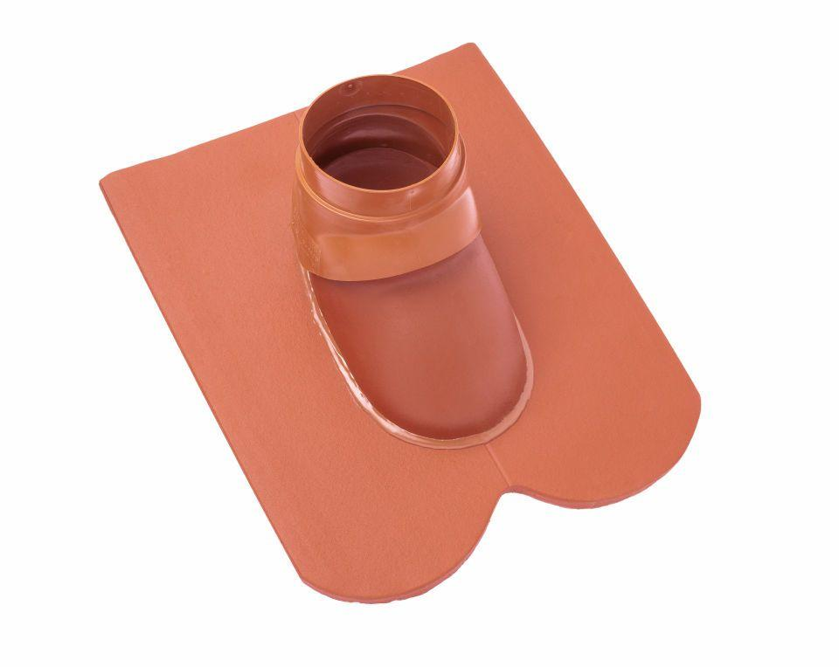Eigenschaften
Art Formziegel
Durchgangsziegel
Farbton
anthrazit, rot
Format
Ganzer Ziegel
Oberfläche
engobiert
Breite (mm)
360,00
Länge (mm)
380,00
Farbtonbezeichnung Hersteller
Naturrot, Kupferrot, Anthrazit

